**分区规划：思路：**

物理磁盘---->划分分区---->格式化---->挂载使用

**划分分区两种方案：**

**MBR**：分区类型：**主分区 扩展分区 逻辑分区**

**GPT**：128个主分区(2T以上)

划分分区工具（命令）

**fdisk** ----->MBR

**parted** ----->GPT

划分分区：3个10G主分区，1个10G的逻辑分区

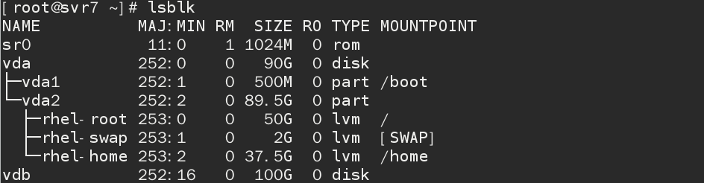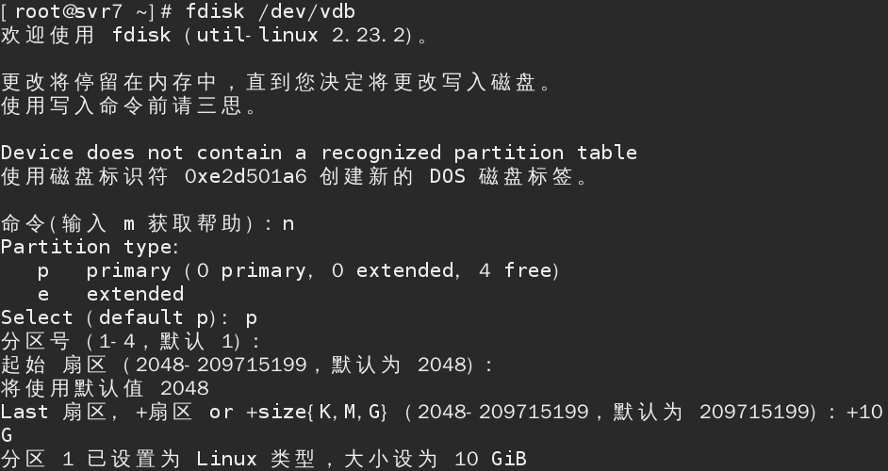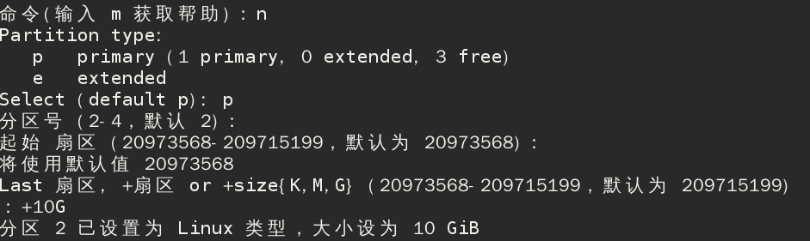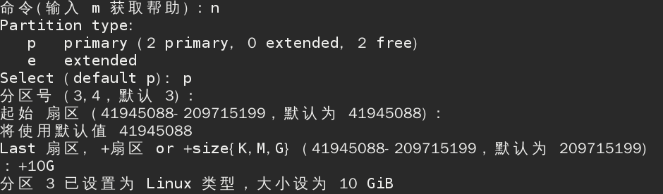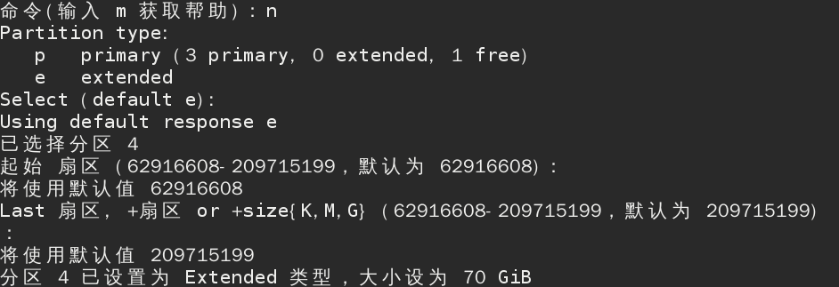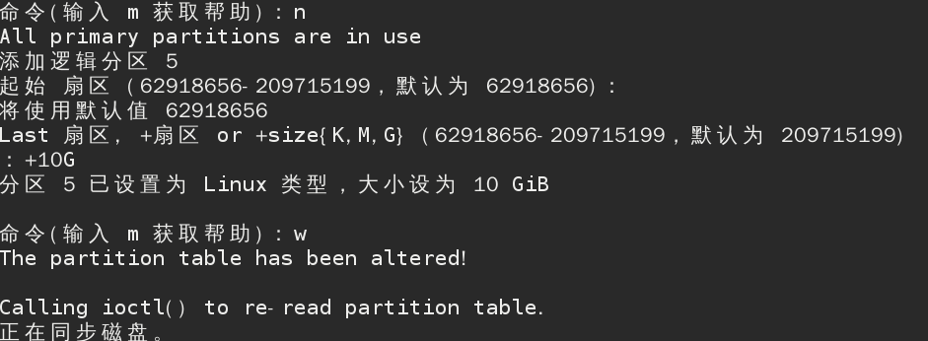

**逻辑卷 Lvm**

**逻辑卷的作用**：可以整合分散的空间；空间可以扩大

**做逻辑卷的思路**：将众多的物理卷组成卷组，再从卷组中划分逻辑卷

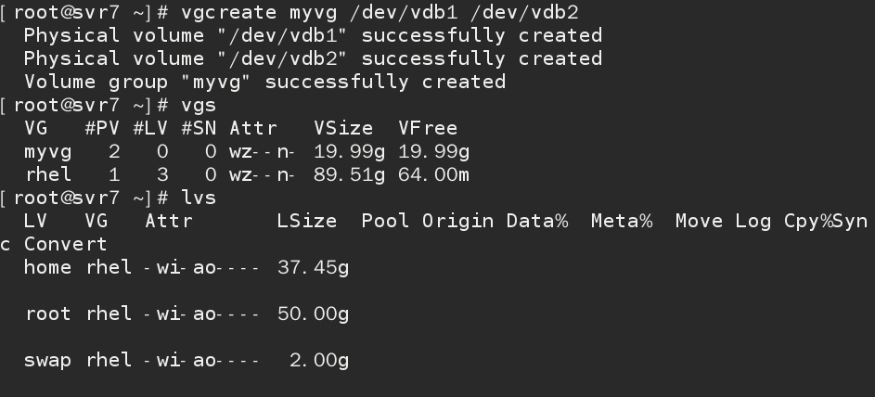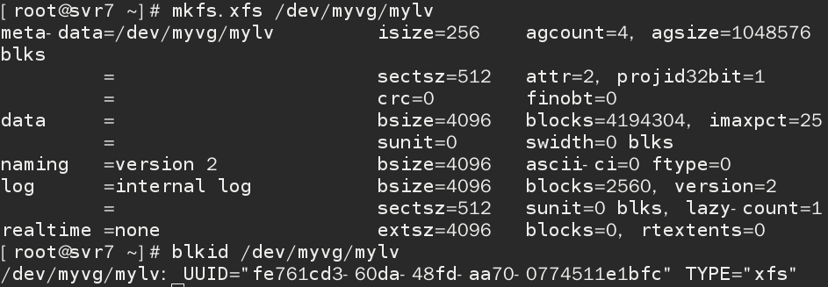**挂载使用 /etc/fstab**

**#格式化**



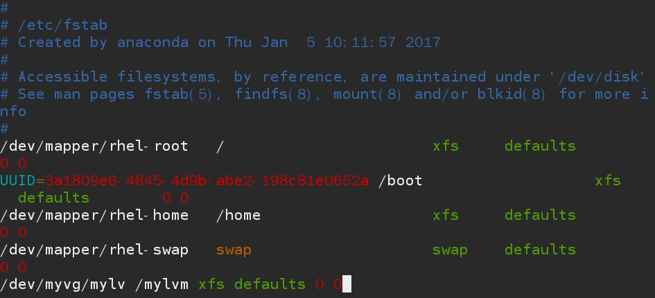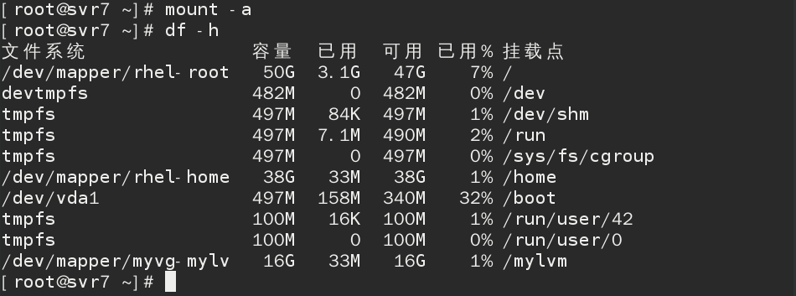

**#检测**

**扩展逻辑卷、扩展空间、扩展文件系统**

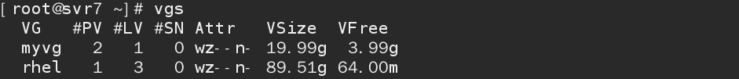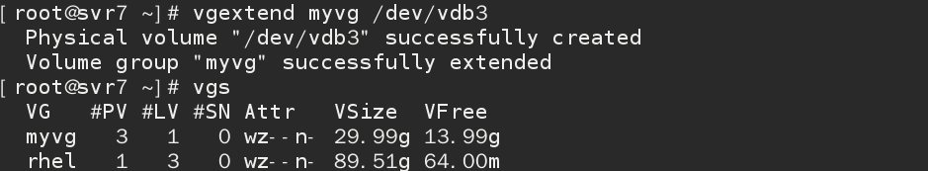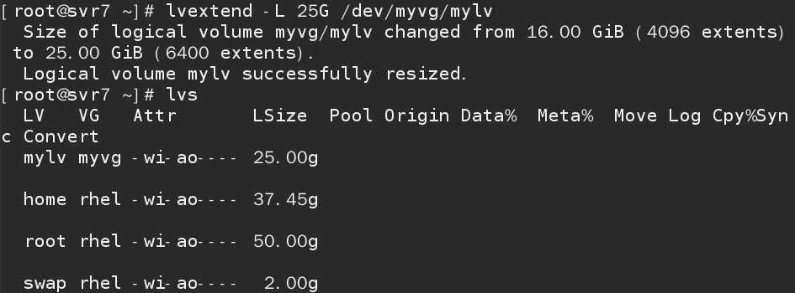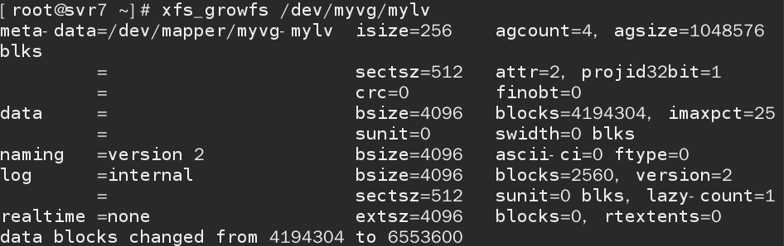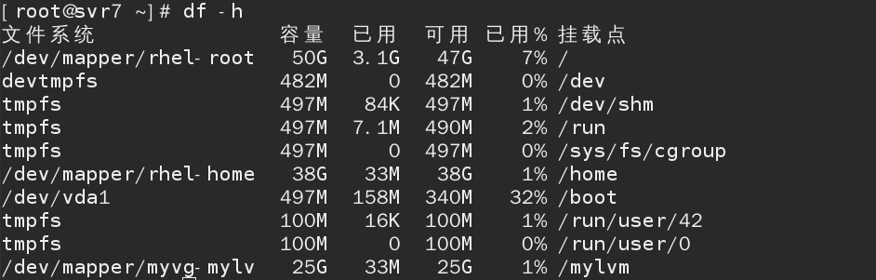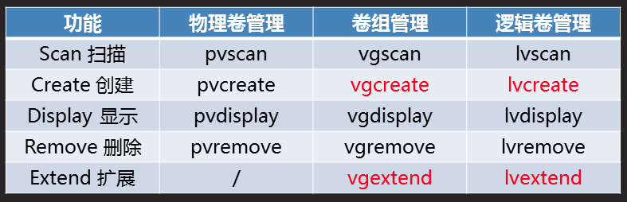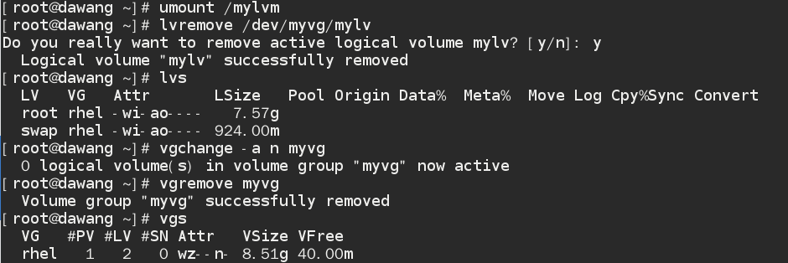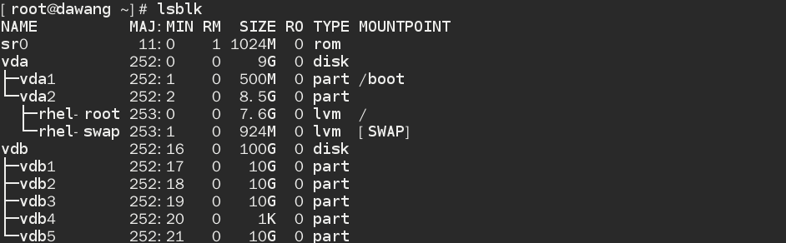

**#扩展xfs文件格式是ext4时:resize2fs**

**#扩展空间**

**#扩展卷组空间**

**#移除卷组**

**#关闭卷组**

**#删除逻辑卷**

**#删除挂载点**

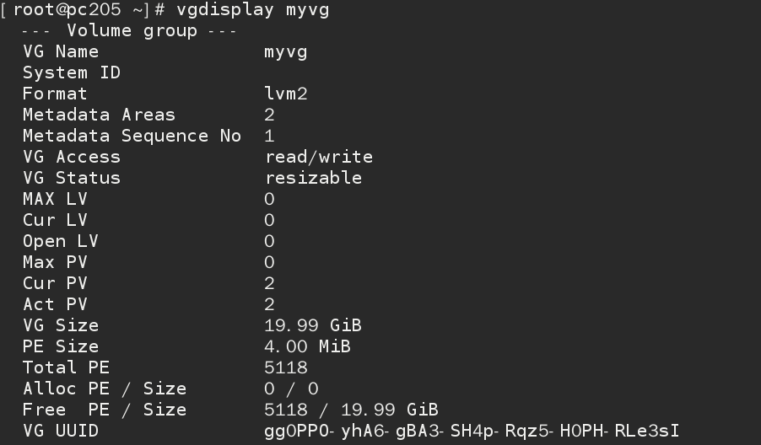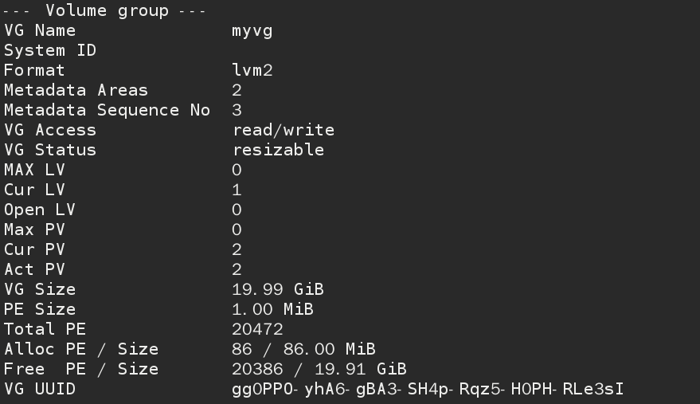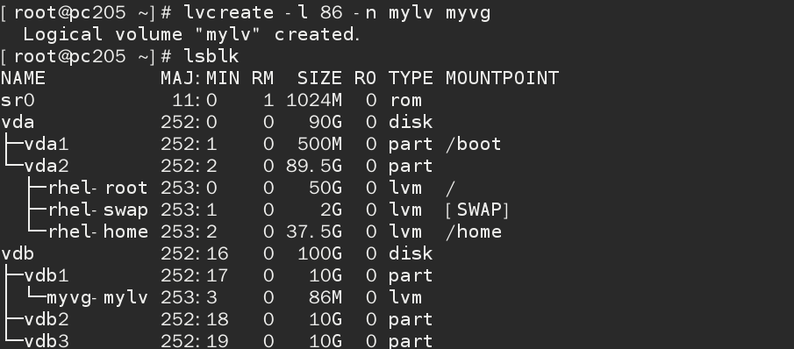

**#修改PE大小为1M**

**#显示myvg卷组信息**

**#创建一个大小为86PE的逻辑卷**

**Parted 分区方法（MBR或GPT，针对GPT）**

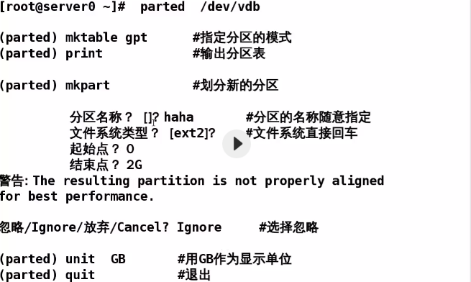

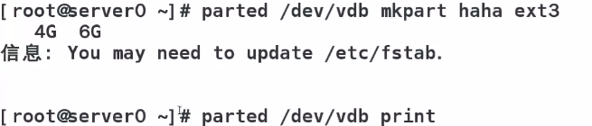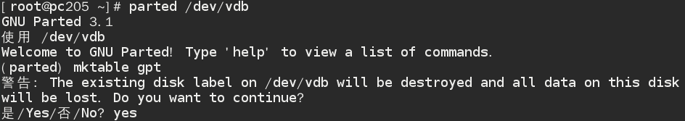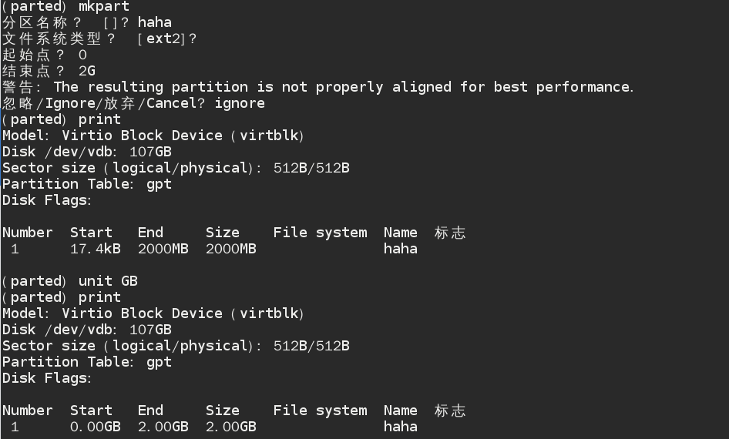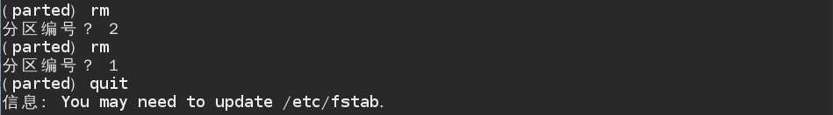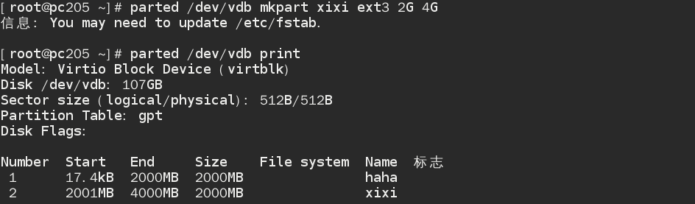

**#指定分区的模式**

**#支持非交互**

**#删除parted方法创建的分区**

**#非交互式用法，用于自动化运维**

**#用GB作为显示单位**

**#输出分区表**

**#选择忽略**

**#分区系统**

**#分区的名称**

**#划分新分区**